В младшей группе « Солнышко» прошла неделя «Книги -лучшие друзья».
ЦЕЛЬ :Обмен информацией с родителями о лучших художественных произведениях для детей
Способствовать формированию интереса к книгам, произведениям художественной литературы.
Воспитывать умение слушать и понимать произведения разных жанров, выражать эмоции.
Развивать элементы творчества, учить использовать прочитанное в других видах деятельности (игровой, продуктивной, в общении).
Дать информацию родителям о важности чтения художественных книг в развитии ребенка.
С родителями была проведена консультация- практикум «Читаем вместе».
Родители вместе с детьми изготовили книжки –малышки «Мои любимые стихи», «Мои любимые сказки» и т. д
Была проведена экскурсия в поселковую библиотеку .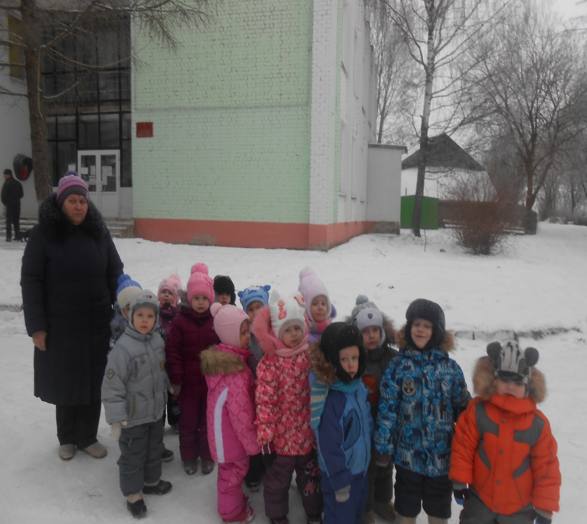
Дети впервые посетили библиотеку .Они внимательно слушали библиотекаря ,активно участвовали в беседе ,задавали много вопросов.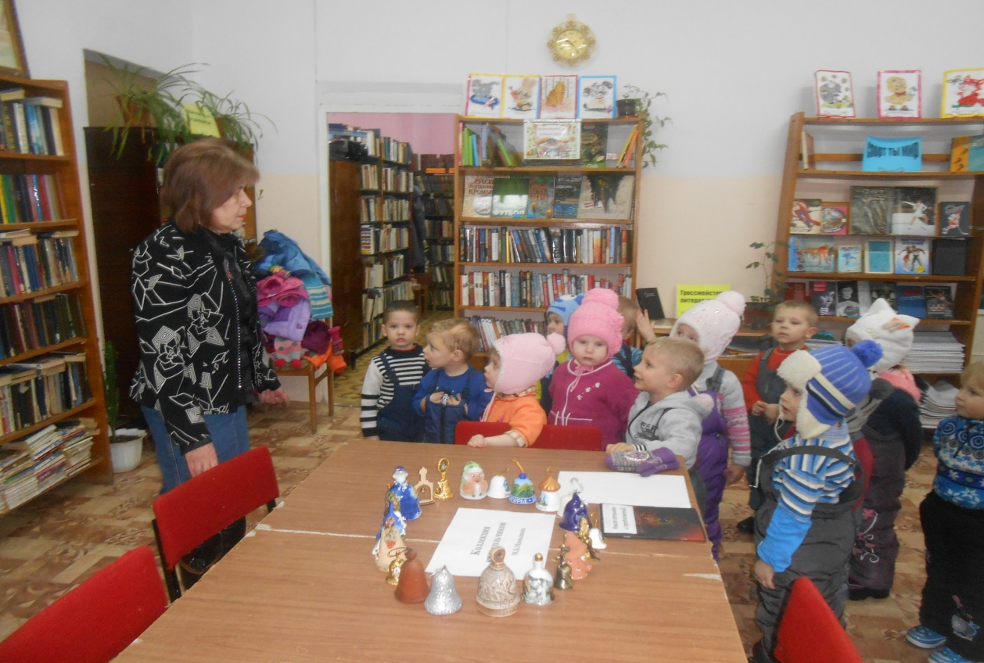
Ребятам очень понравилось ,они узнали много интересного .
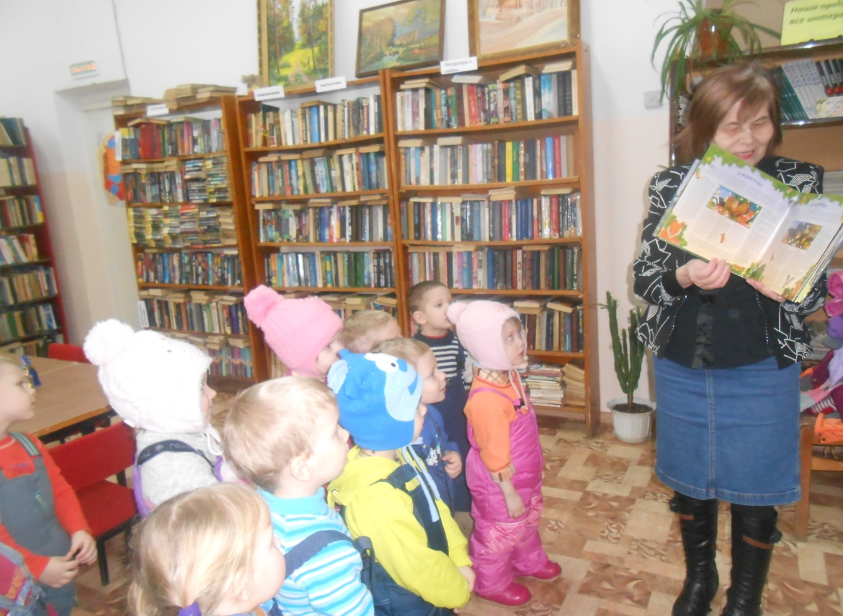
В группе был проведен день детской книги. В этот день читались различные сказки, потешки, стихи, прибаутки, загадки, пословицы, поговорки.
По сюжету сказок и стихов были организованы сюжетно-ролевые игры. Пословицы и поговорки применялись в общении.
Результат
Родители получили информацию о важности художественной литературы в развитии ребенка.
Изготовили совместно с детьми книжки-малышки.
Познакомились со знаниями и мнениями специалистов по данному вопросу.
Для дальнейшего контроля родители готовят фоторепортаж «Книги моего малыша»
